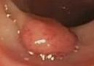   

A_test1_1.jpg A_test1_2.jpg A_test1_14.jpg A_test1_15.jpg

   

test1_1.jpg test1_2.jpg test1_14.jpg test1_15.jpg

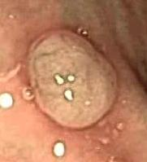 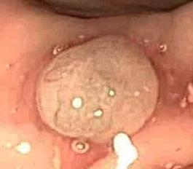 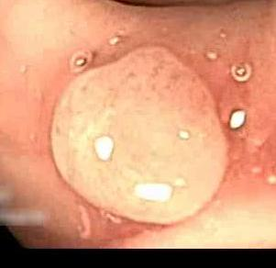 

H_test3_14.jpg H_test3_76.jpg H_test3_93.jpg H_test6_29.jpg

   

test3_14.jpg test3_76.jpg test3_93.jpg test6_29.jpg

